**МИНИСТЕРСТВО НАУКИ И ВЫСШЕГО ОБРАЗОВАНИЯ РОССИЙСКОЙ ФЕДЕРАЦИИ**

Федеральное государственное бюджетное образовательное учреждение

высшего образования

**«Сибирский государственный университет науки и технологий**

**имени академика М.Ф. Решетнева»**

|  |
| --- |
| Институт инженерной экономики |
| институт |
| Кафедра информационных экономических систем |
| кафедра |

**ОТЧЁТ ПО ЛАБОРАТОРНОЙ РАБОТЕ №4**

по дисциплине «Проектный практикум»

|  |
| --- |
| Выявления резервов сокращения продолжительности проекта и затрат на его реализацию |
| Тема |

|  |  |  |  |  |  |
| --- | --- | --- | --- | --- | --- |
| Преподаватель | |  |  |  | Р. В. Пискунов |
|  | |  | подпись, дата |  | инициалы, фамилия |
|  | | | | | |
| Обучающийся | БПЦ21-01, 211519021 |  |  |  | Е. А. Семенов |
|  | номер группы, зачетной книжки |  | подпись, дата |  | инициалы, фамилия |

Красноярск 2024

**Цель:** овладеть навыками использования инструментальных средств программы Microsoft Project для выявления резервов сокращения продолжительности проекта и затрат на его реализацию.

Проанализировав проект, были выявлены риски возникновения неучтенных затрат:

1. Нехватка или дефицит необходимых ресурсов – данная проблема может привести к значительной задержке сроков работ или же вовсе к остановке выполнения проекта. **Решение:** постоянный мониторинг за количеством ресурсов, и их регулярное поступление или обновление.
2. Отсутствие рабочих в рабочее время – невыход рабочих на работу по каким-либо причинам может привести к увеличению длительности выполнения работы, что может повлиять на длительность проекта и на сроки выполнениях последующих работ. **Решение:** изменить ход выполнения проекта с последовательной модели на параллельную с сохранением продолжительности проекта в исходных сроках, а так же добавления сверхурочных работ, это даст дополнительное время для решения проблем с рисками и снизит вероятность сорвать проект.

Представления использования задач и ресурсов – это мощные представления, которые позволяют достигать сложных целей. Для случаев, когда эти представления отображают больше деталей, чем нужно, в новую версию Project включено простое, но мощное представление «Визуальный оптимизатор ресурсов».

Представление «Визуальный оптимизатор ресурсов» позволяет перепланировать или переназначать задачи методом простого перетаскивания в отличие от представления использования.

На представлении «Визуальный оптимизатор ресурсов» работы видно, что работы выполняются последовательно и одновременно с участием Рабочих и Руководителя.

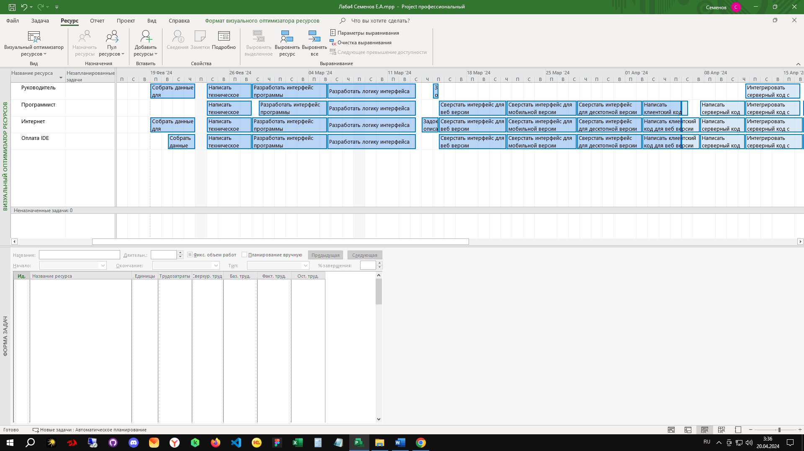

Рисунок 1 – Визуальный оптимизатор ресурсов

Рассмотрев представление использования ресурсов и диаграмму Ганта выяснили, что все работы выполняются программистами и практически всегда с участием одного Руководителя.

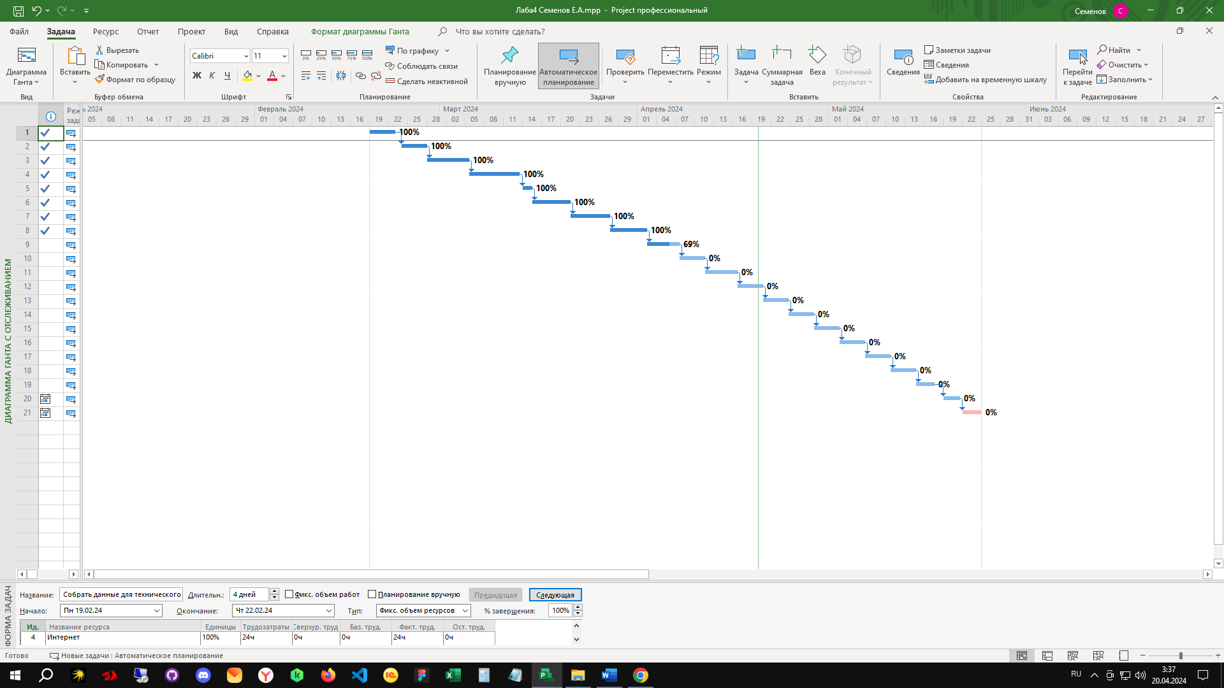

Рисунок 2 – Представление использования ресурсов и Диаграмма Ганта

Для достижения снижения рисков и возможно снижения сроков выполнения работ необходимо изменить последовательность выполнения работ и ввести параллельные работы, а так же добавить сверхурочных работ.

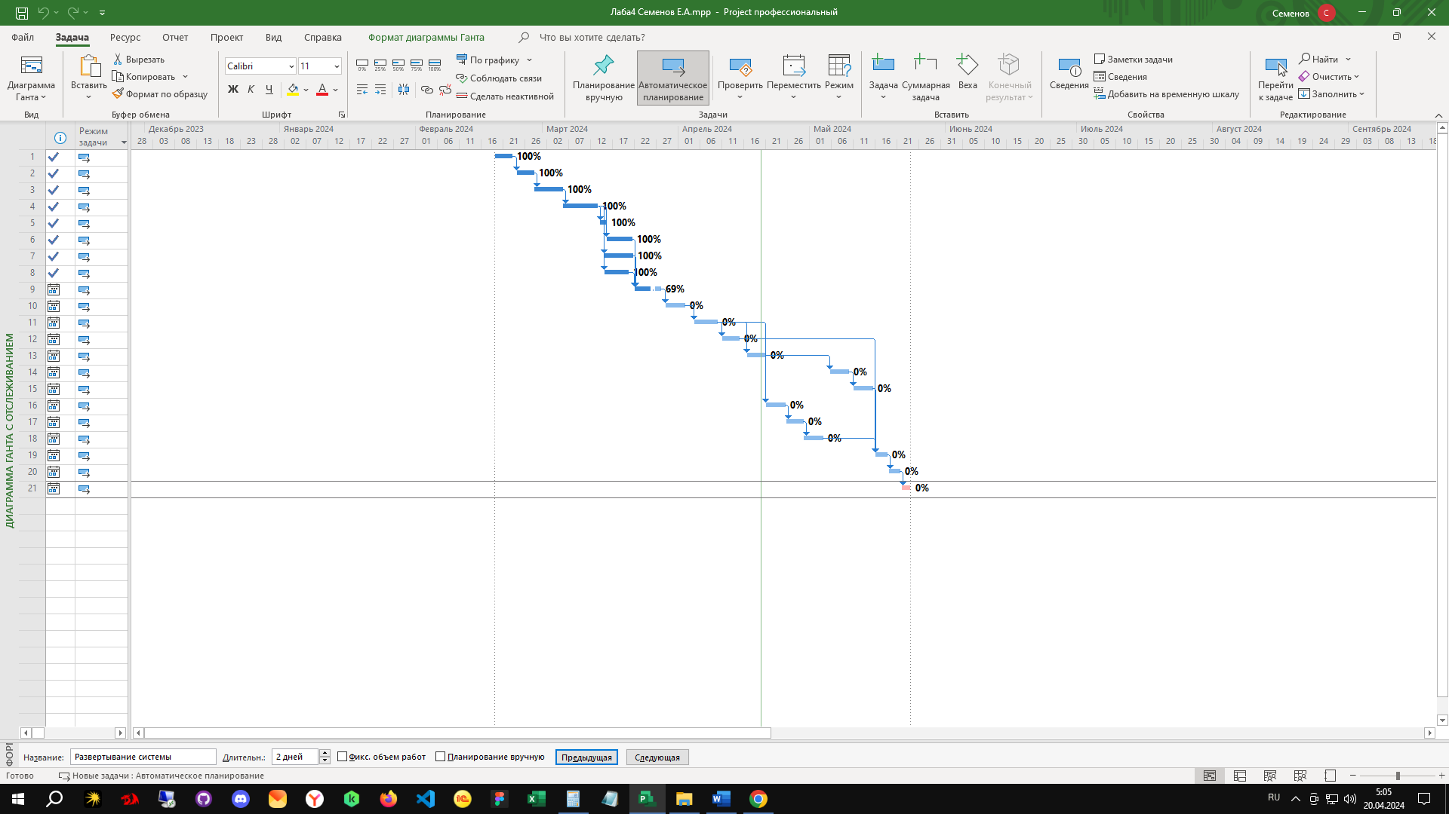

Рисунок 3 – Представление использования ресурсов и Диаграмма Ганта после внесения изменений

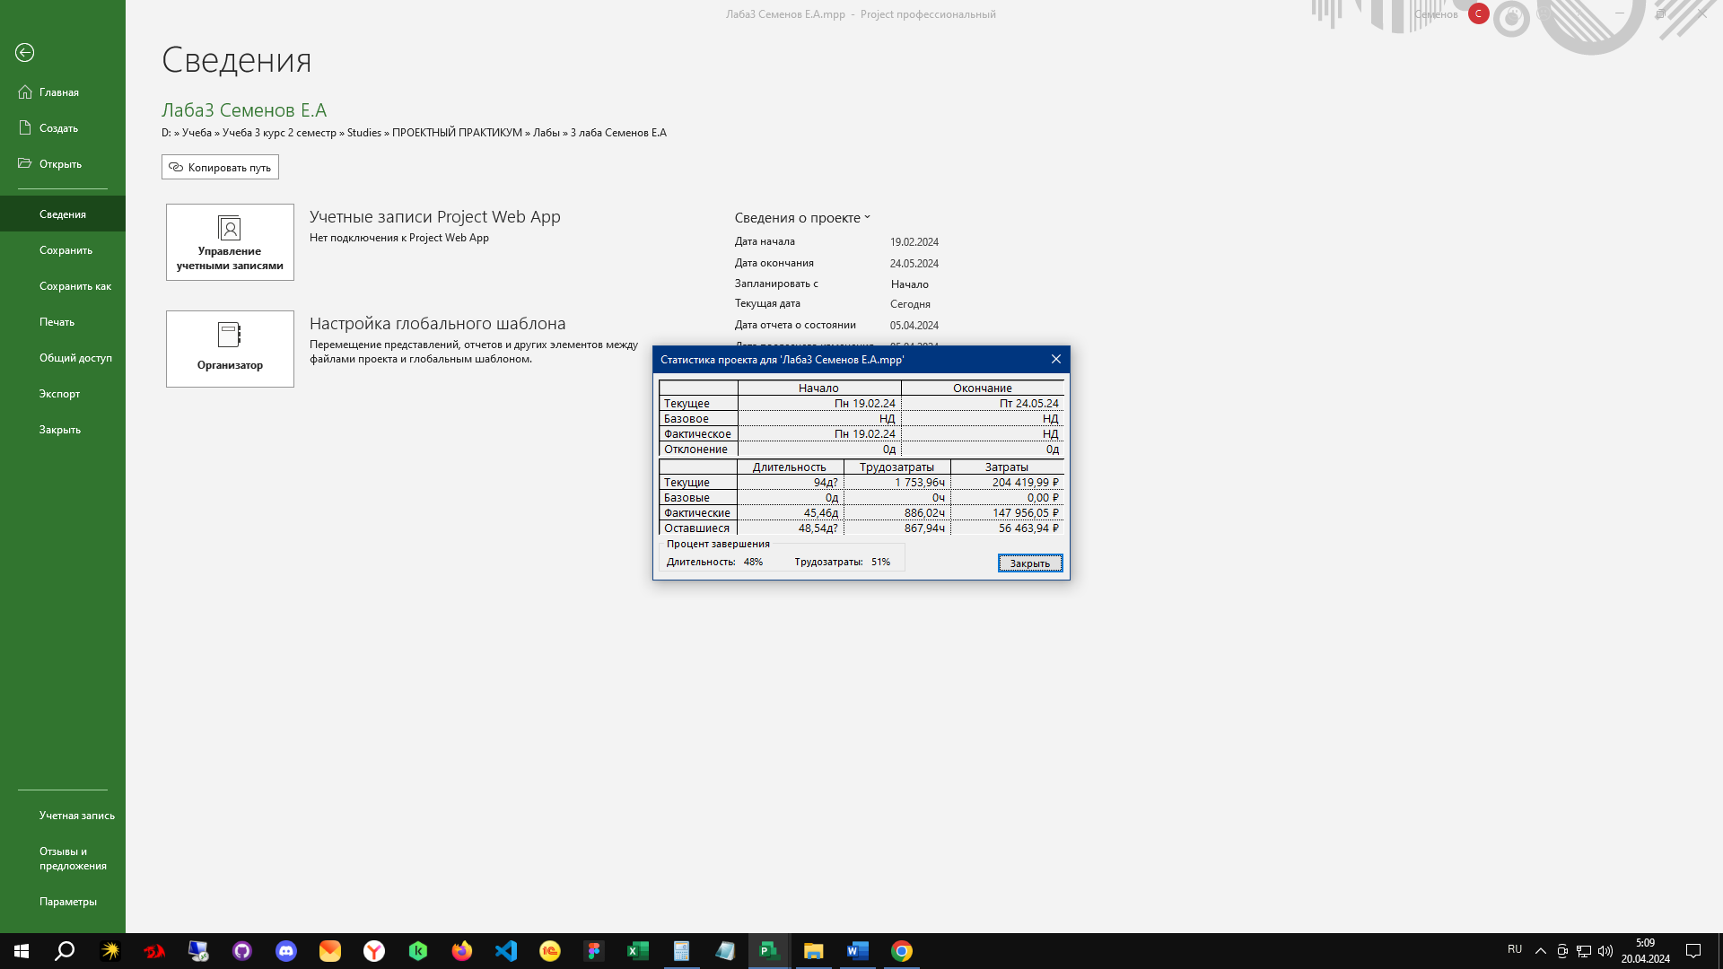

Рисунок 3 – Статистика проекта до изменения.

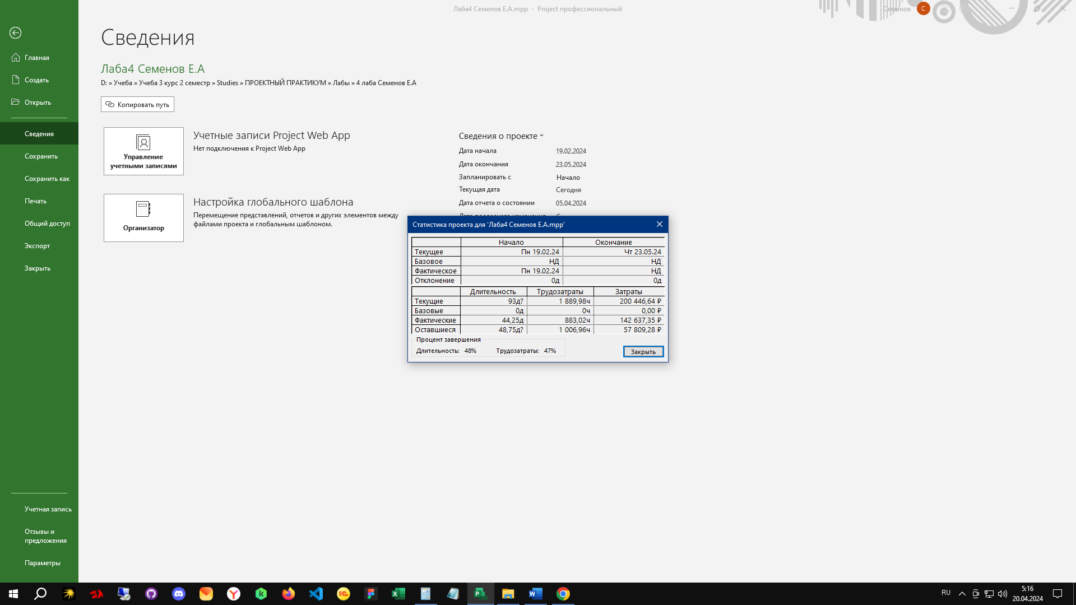

Рисунок 4 – Статистика проекта после изменения.

При максимальной интенсификации темпов реализации проекта продолжительность проекта снизилась в целом на 1 день, и затраты уменьшились на 3973,35р.

Получается, что определенно стоит использовать максимальный темп реализации проекта с учетом добавления по 3 часа сверхурочных для каждого дня использования трудовых ресурсов и 5 часов сверхурочных для последней задачи.

**Заключение:**

В ходе лабораторной работы я проанализировал проект создания проекта, выявил имеющиеся риски возникновения неучтенных затрат и определил, что изменение модели проекта без ущерба качеству выполняемых работ возможно. Также показал, что если сделать выполнение задач параллельными и добавить сверхурочных часов, то можно ускорить выполнение проекта, а также снизить расходы.